小一·今日动态
｜2024.6.24
-来园情况-
今天是星期一，多云。在园23人，2人请假。
来园的宝宝们能热情的和老师打招呼，还能绕好水杯带，放好自己的物品。
今天的点心是：牛奶、肉松饼。来园的小朋友们能全部喝完并打卡。
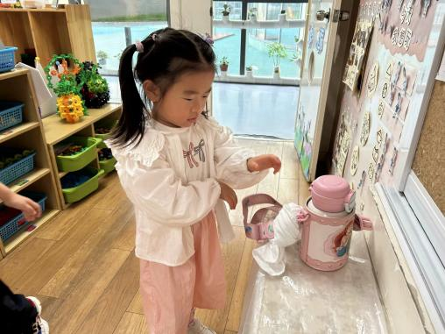 | 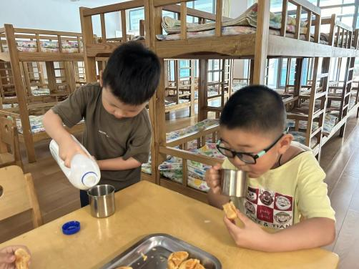 | 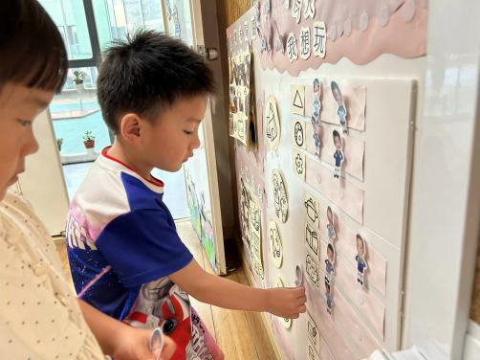
现在的我们绕水杯可快啦，放在小车上整整齐齐的排排好。 | 早点的饼干可真丰富呀！我要多吃点，多喝牛奶身体强壮哦！ | 吃完点心我们就来做游戏计划了，今天我要换个区域玩。
-区域游戏-
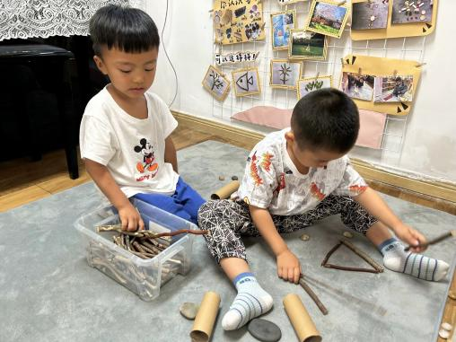 | 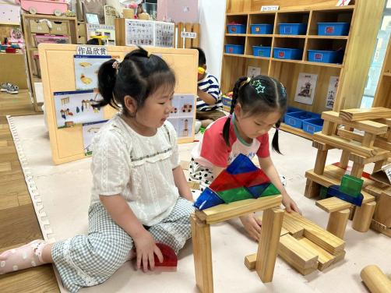 | 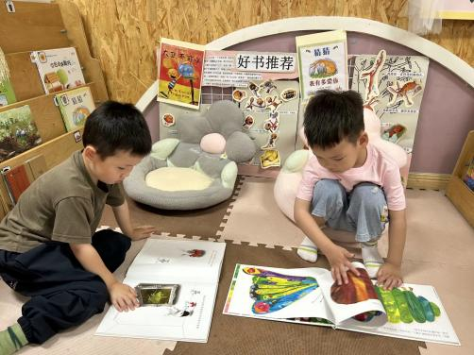
自然材料：  今天小智和一凡在用树枝、纸筒、鹅卵石和圆木片等材料在做小鱼、马路和房子呢。 | 建构区：  暖暖和艺艺在合作建构呢，她们把倒塌的积木一起拼了起来，用到了很多建构好方法。 | 图书区：  嘉义和六六在认真翻阅绘本故事呢，看到有趣的内容他们两个还会互相分享呢。
-户外活动-
外面有点潮湿，我们来到了跑道进行户外活动。
小朋友们累了能主动喝水休息，热了会自己脱衣服，有很强的自我服务意识哦！
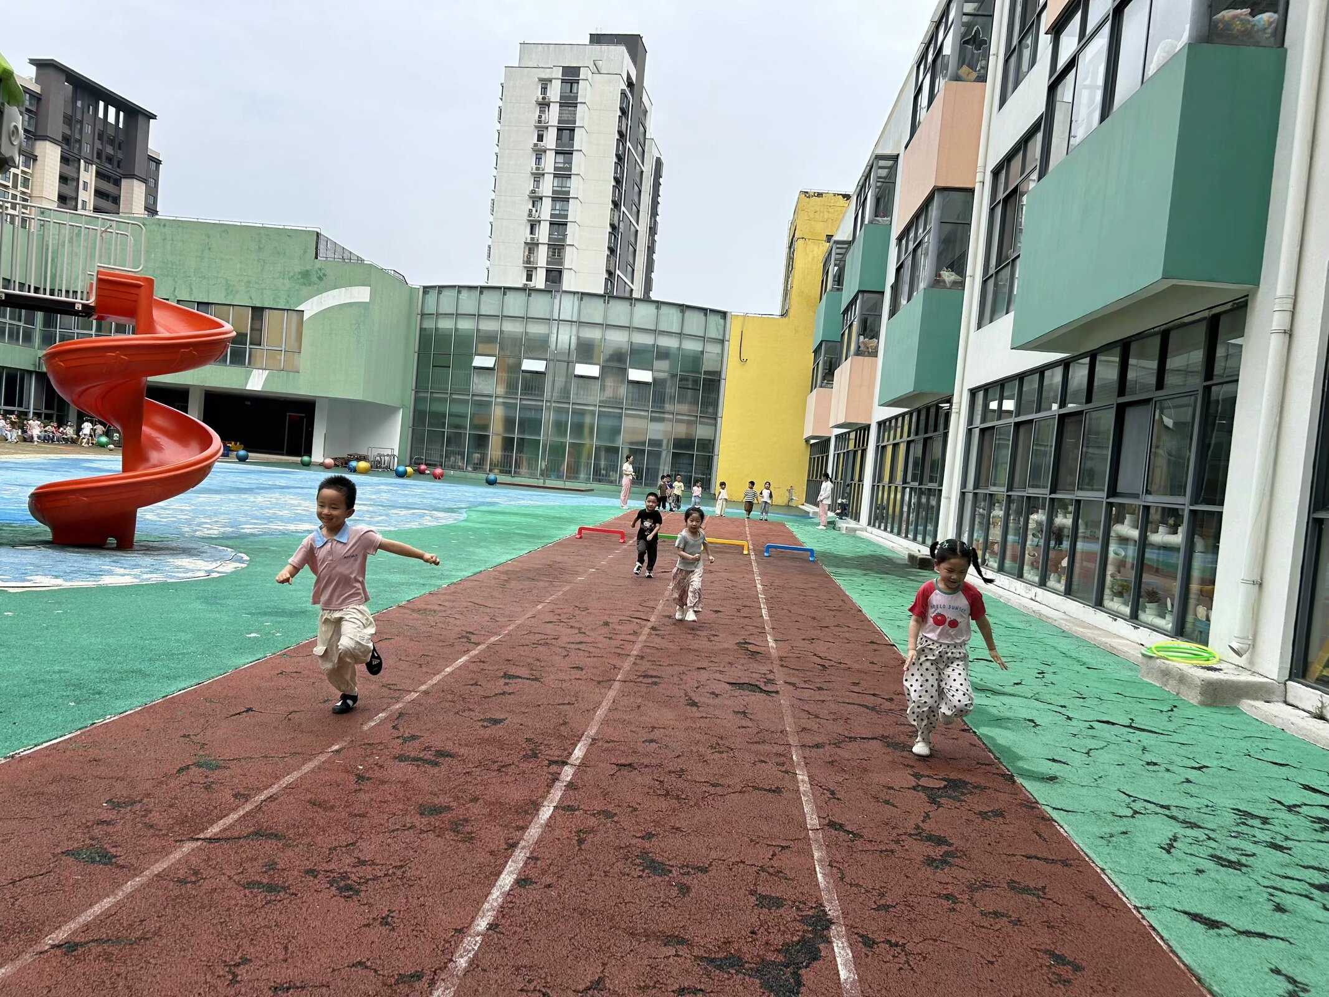 | 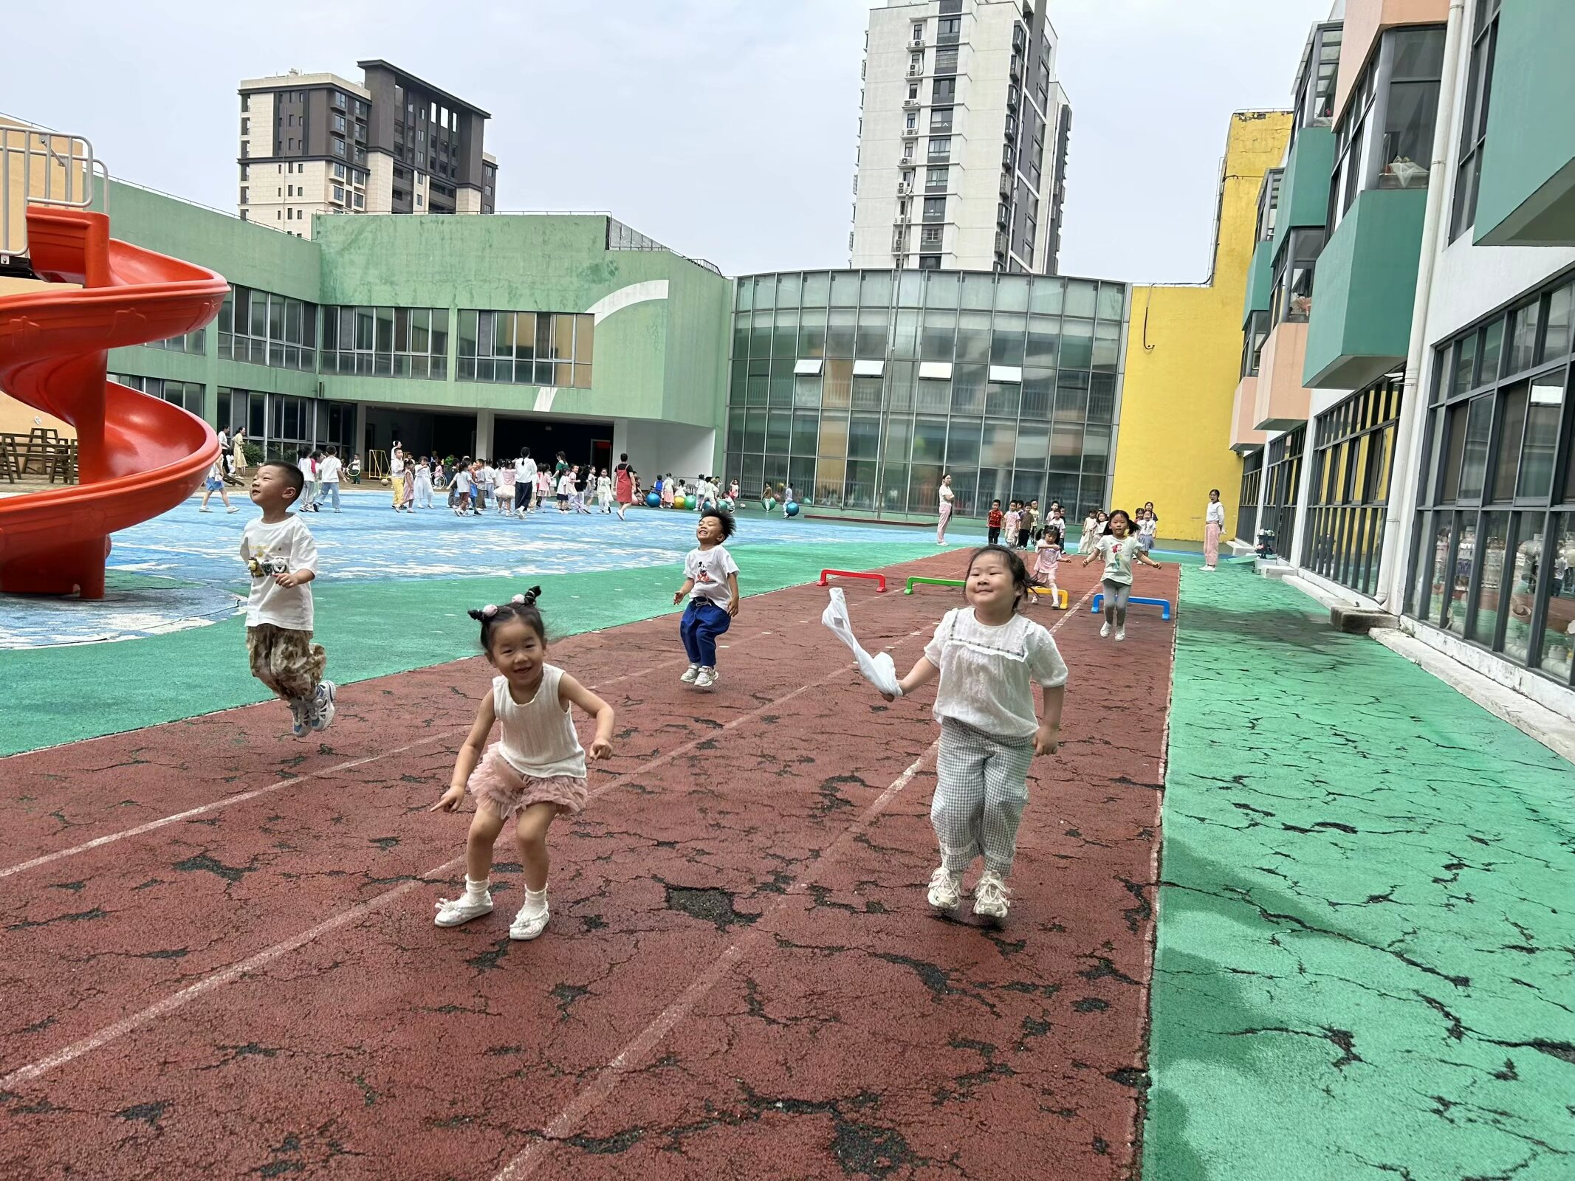 | 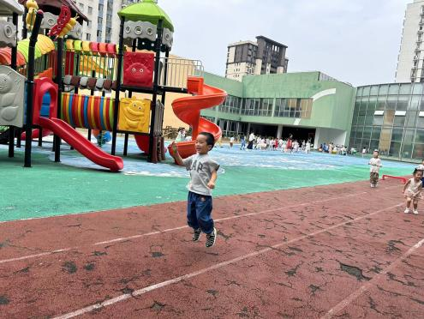
快看！我是第一名哦！ | 我跳得可远啦！腿上要用力哦！ | 地上有点滑，要稳稳地向前跳。
-集体活动-
半日活动：好宝宝评选
本学期我们评选的奖项分别是：好学宝宝、巧手宝宝、文明宝宝、进步宝宝、健康宝宝、快乐宝宝。这是孩子们对于自己一个学期表现的回顾与总结，同时也是孩子们自我展示的一个平台。
好学宝宝:
1.本学期能做到开心来园，不迟到不早退,积极完成幼儿园布置的小任务。
2.在生活中能遵守集体公约,在活动中能认真倾听（别人对自己说话时能注意听并做出回应）。
3.在学习活动和区域活动中会倾听、爱发言、爱探索、乐于动手动脑，在各方面表现突出。
巧手宝宝:
1.本学期能做到开心来园，积极完成幼儿园布置的小任务（如成长册、亲子小制作、调查表、材料收集等）。
2.有一定的生活自理能力，能熟练地使用勺子吃饭、自己穿脱衣服、鞋袜等。
3.能用剪刀沿直线剪，并用简单的线条和色彩大胆画出自己想画的人或事物。经常涂涂画画、粘粘贴贴并乐在其中。
4.具有初步的探究能力，能用多种感官或动作去探索物体，关注动作所产生的结果。
进步宝宝：
1.能按时来园并主动与老师打招呼，能主动参与各项集体活动，在活动中表现良好。2.能学会自己能做的事情自己做，集体活动中能认真倾听，各方面的表现和原来比有所进步！
文明宝宝：
1.能开心来园，来园离园时能大方地与家人、老师打招呼或者告别；能友好与同伴相处（想加入游戏时，能友好地提出请求；不争抢、不独霸玩具，与同伴发生冲突时，能听从成人的劝解）
2.具有文明的语言习惯（与别人讲话时知道眼睛要看着对方；说话自然，声音大小适中；能在成人提醒下恰当的礼貌用语）
3.关心尊重他人（长辈讲话时能认真倾听，并能听从长辈的要求；在提醒下能做到不打扰他人）。
健康宝宝：
本学期的出勤率比较高。平时有良好的用餐习惯和午睡习惯，运动能力也比较强的幼儿。
-午餐时光-
今天的午餐是：藜麦饭、香菇烧鹅、素炒三丝、生菜鸡蛋虾米汤。
水果是：苹果、白玉菇。下午的点心是：咸粥。
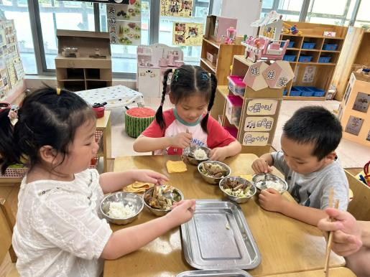 | 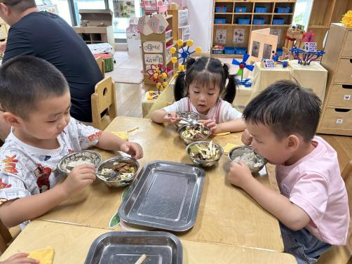 | 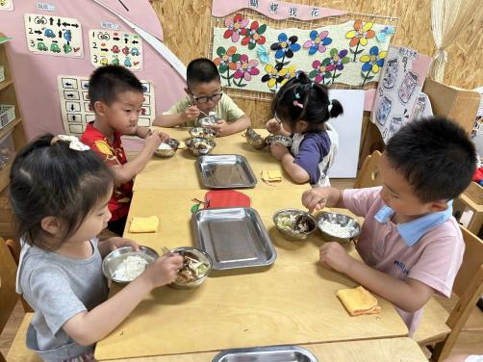
吃饭时我们也能小腰挺直做好哟 | 一口菜，一口饭，荤素搭配哟！ | 毛巾叠叠好，细嚼慢咽很重要!
-温馨提示-
1.最近气温逐渐上升，家长们请合理给孩子搭配衣服。如有身体不适请及时告知。
2.由于户外活动量大，大家可以给孩子准备一条汗巾更换。
- end -
在一起的点滴都值得记录
我们｜小一班｜在一起

